ООО УК «СИБТЕНЗОПРИБОР»

650070, Кемеровская область, г. Кемерово,

пер. Щегловский, д. 1, помещение 4

ИНН 4205274144, КПП 420501001, ОГРН 1134205022093,

Расч./счет 40702810726000000671 в ОТДЕЛЕНИИ N 8615

ПАО СБЕРБАНК РОССИИ Г. КЕМЕРОВО

Кор./счет 30101810200000000612, БИК 043207612

Тел. приемной: 8 (384-2) 77-75-35 доб. 700;

ПИТАТЕЛЬ ШЛЮЗОВЫЙ
Опросный лист №______________

! | Пожалуйста, ответьте на все вопросы. Информация, полученная из заполненного Вами опросного листа, необходима нам для определения конструкции дозатора, который в наибольшей степени соответствует вашим требованиям.  Пункты, отмеченные * - ОБЯЗАТЕЛЬНЫ К ЗАПОЛНЕНИЮ.

1. Контактная информация:
Наименование предприятия:
Контактное лицо (должность, Ф.И.О.):
Телефон, e-mail Контактного лица:

2. Количество питателей шлюзовых………………………………………….………………

3. Характеристики дозируемого материала:

- наименование материала: |  |  | ____________________________________________________________
- насыпная (объемная) масса (плотность материала), т/м³:........................................................
- минимальный размер частиц материала, мм:........................................................................
- максимальный размер частиц материала, мм:.......................................................................
- влажность материала, %:.............................................................................................................
- температура материала, ºС:........................................................................................................
- склонность к налипанию: |  |  |  |  | да |  | нет
- абразивность: |  |  |  |  | отсутствует |  | умеренная |  |  |  |  |  |  | высокая
- свободная текучесть: |  |  |  |  | плохая |  | удовлетворительная |  |  |  |  |  |  | высокая
- химическая активность: |  |  | - к металлу |  | да |  | нет
4. Назначение: |  | Дозирование  Обеспечивает диапазон производительности (частотное регулирование). |  |  | Разгрузка  Обеспечивает производительность из диапазона |  | пневмотранспортировка
5. Производительность или диапазон производительности, м3/ч:.....................................

6. Расположение: |  |  | Внутри помещения |  |  |  |  | На открытом воздухе |  |  |  | Под навесом
7. Температурный диапазон в месте эксплуатации питателя, С:......................................
8. Избыточное давление/вакуум, бар: |  |  |  |  |  | На входе |  |  |  | На выходе
9. Варианты исполнения питателя: |  |  |  |  |  | Из углеродистой стали |  |  |  | Из нержавеющей стали |  | взрывозащищенный
10. Лопасти ротора: |  |  |  |  |  | Без скребков |  |  |  | Со скребками
11. Подшипники: |  |  |  |  |  | выносные |  |  |  | встроенные
12. Степень защиты привода: |  |  |  |  |  | IP 54 |  |  |  | IP________
13. Дополнительная комплектация: |  |  |  | Ответные  фланцы с  крепежом |  | Датчик  оборотов |  |  |  | Шкаф управления  (комплектуется при назначении  питателя «Дозирование»
14. Шкаф управления (ШУ)
14.1. Режим работы: |  |  |  |  |  | Автономный  (только с ШУ) |  |  |  | Дистанционный  (от АСУ верхнего уровня)
14.2. Протяженность кабельной трассы, м:……………………………………………

15. Конструктивные требования к питателю (заполняется в случае, если размеры отличны от размеров стандартного ряда):
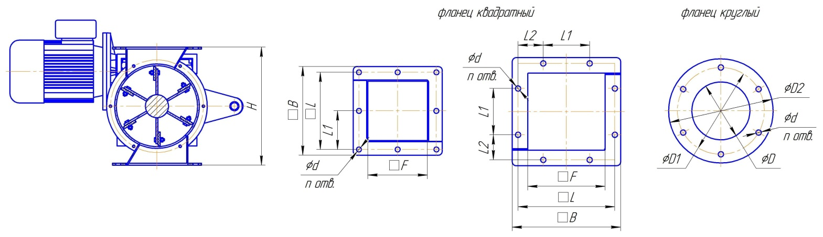
Высота, мм | Н=______
Входной  фланец, мм | квадратный | F=_____ | L=_____ | L1=_____ | L2=_____ | B=_____ | d=_____ | n=____шт.
 | круглый | D=_____ | D1=_____ | D2=_____ | d=_____ | n=____шт.
Выходной  фланец, мм | квадратный | F=_____ | L=_____ | L1=_____ | L2=_____ | B=_____ | d=_____ | n=____шт.
 | круглый | D=_____ | D1=_____ | D2=_____ | d=_____ | n=____шт.

16. Привод: редуктор + электродвигатель |  | мотор-редуктор

17. Способ доставки оборудования:

17.1 | - самовывоз со склада г. Топки, Кемеровской обл………………………………………….

17.2 | - доставка осуществляется Поставщиком……………………………………………………

18. Дополнительные требования:

Заполненный опросный лист Вы можете направить нам по электронной почте info@sibtenzo.com.
Для получения консультации Вы можете позвонить нам по телефону 8 (384-2) 67-22-92.
Будем рады помочь Вам!

